附件2

宁夏残疾人康复中心（宁夏康复医院）
自主公开招聘报名指南
网址：
http://bm.cptae.com/tip/stdlogin.do?method=fwdLoginPage&s_pcid=CtbiUOfiGbLORdNuLykv/Q/cwLvbJpnI

一、登录界面
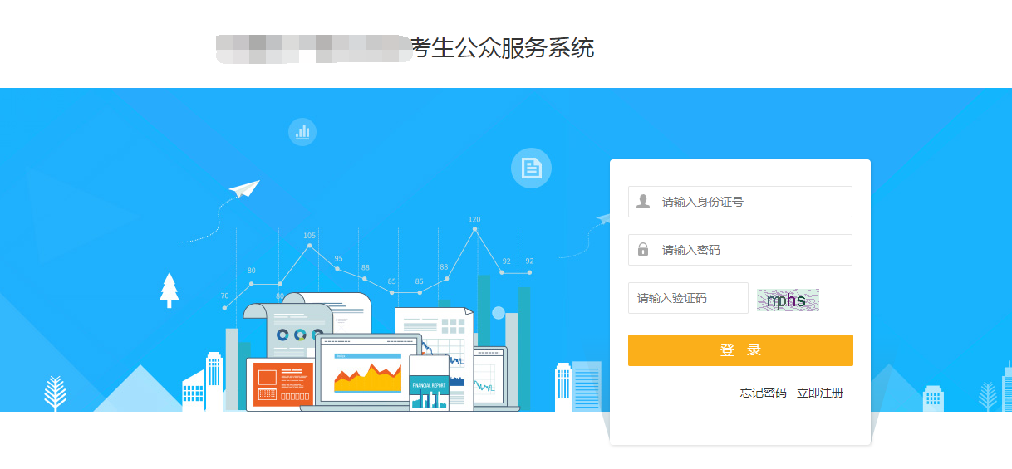
1.忘记密码：忘记密码考生从此处找回。
2.立即注册：未曾进行注册的考生在此处注册。
登陆后界面如下：
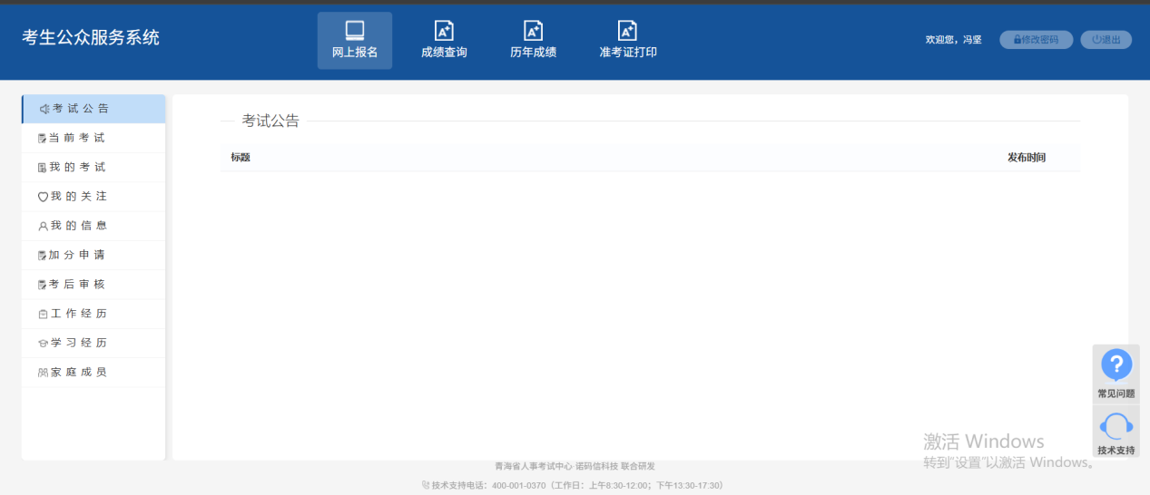
二、考生报名
1.找到正在进行的报名，界面如下：
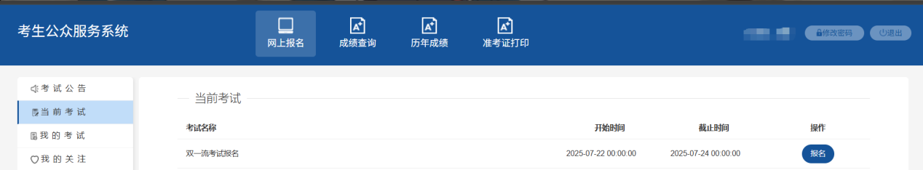
2.考生根据流程去进行报名
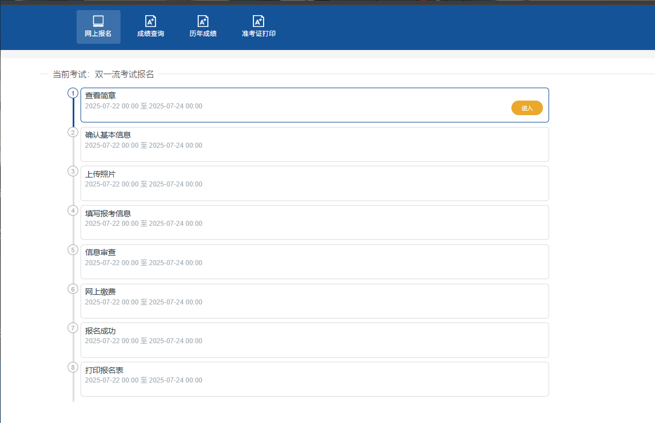
3.信息审查环节
考生填写完报考信息后，需等待单位审核，审查结果可在信息审查流程里面查看如下图所示：
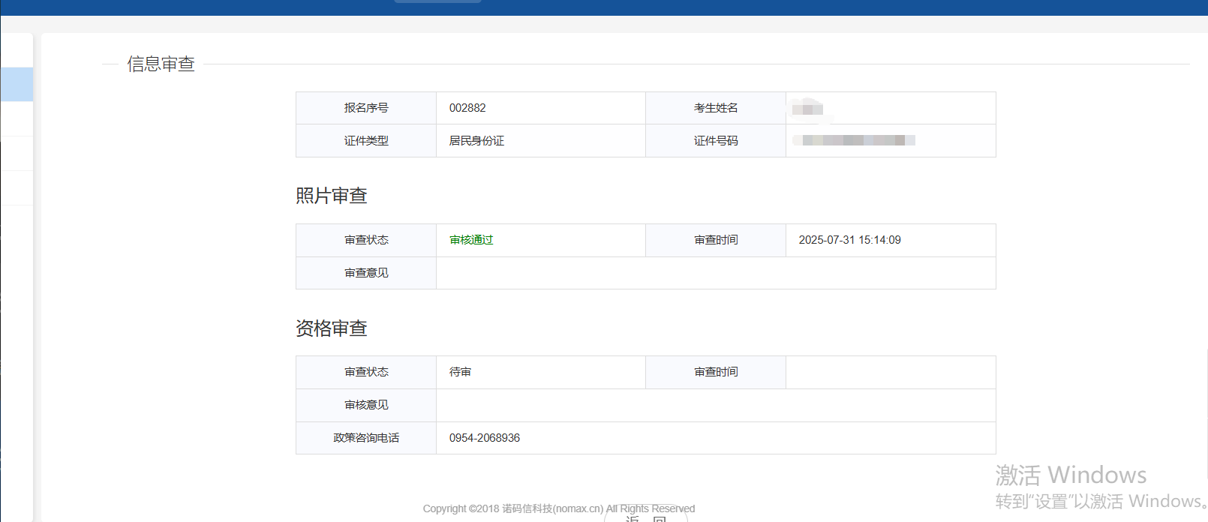
4.完成流程
考生完成剩下报名流程即报名成功。

